Building server d'Oslandia
Il s'agit d'un prototype d'un serveur web simple qui récupère des surfaces (vecteur) à partir d'une base de données POSTGIS et les renvoie dans un fichier glTF ou GeoJSON.
Il s'appuie sur une Hiérarchie de Volume Borné (Bounding Volume Hierarchy BVH) pour transmettre progressivement les données géométriques.

- glTF : glTF 1.0 (GL Transmission Format) est une spécification libre de droits pour la transmission et le chargement efficaces de scènes 3D et de modèles par applications. GlTF minimise à la fois la taille des actifs 3D et le traitement d'exécution nécessaire pour décompresser et utiliser ces actifs. GlTF définit un format de publication commun et extensible pour les outils et services de contenu 3D qui rationalise les workflows de création et permet une utilisation interopérable du contenu dans l'industrie.
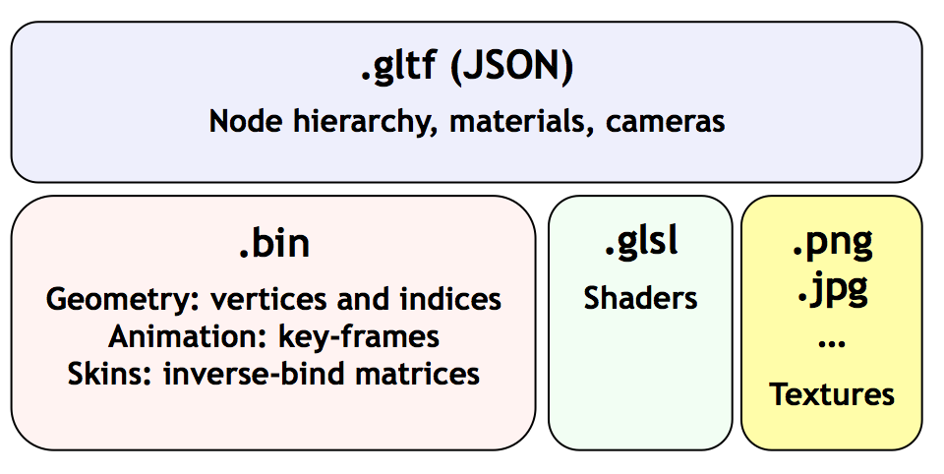

- GeoJSON : GeoJSON est un format pour encoder une variété de structures de données géographiques.
{
"type": "Feature",
"geometry": {
"type": "Point",
"coordinates": [125.6, 10.1]
},
"properties": {
"name": "Dinagat Islands"
}
}
- BVH : Une hiérarchie de volumes de délimitation (BVH) est une structure arborescente sur un ensemble d'objets géométriques. Tous les objets géométriques sont enveloppés dans des volumes délimiteurs qui forment les noeuds feuilles de l'arbre. Ces nœuds sont ensuite regroupés en petits ensembles et enfermés dans de plus grands volumes de délimitation. Celles-ci, à leur tour, sont également regroupées et incluses dans d'autres grands volumes de délimitation d'une manière récursive, aboutissant finalement à une structure arborescente avec un seul volume limite au sommet de l'arbre.
